**机器学习(2)之正规方程组**

上一章介绍了梯度下降算法的线性回归，本章将介绍另外一种线性回归，它是利用矩阵求导的方式来实现梯度下降算法一样的效果。

**1. 矩阵的求导**

首先定义表示m×n的矩阵，那么对该矩阵进行求导可以用下式表示，可以看出求导后的矩阵仍然为m×n

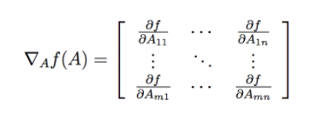

这里要用到矩阵迹的特性，trace. 对于一个n阶的方阵（n×n）,它的迹(tr)为对角线元素之和：

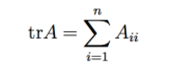

1. 对于一个实数，它的迹即为它本身

tr a = a

2. 如果AB是一个方阵，那么

tr AB = tr BA

3. 由此可推导出

trABC = trCAB = trBCA

trABCD = trDABC = trCDAB = trBCDA

4. 假设A 和 B为方阵，a为实数，那么又可以推导出以下的特性：

trA = trAT

tr(A + B) = trA + trB

tr aA = atrA

5.对迹进行求导，具有以下特性：

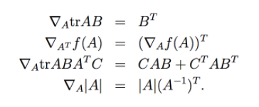

**2. Least squares revisited**

现在就可以利用1中矩阵求导的相关知识来重新求解线性回归问题。

假设训练样本：

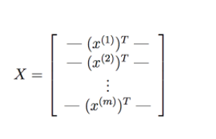

定义目标集合：

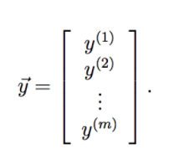

因为C:\Users\Alava\AppData\Local\Temp\1501418749(1).png，所以

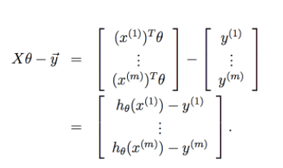

又因为C:\Users\Alava\AppData\Local\Temp\1501418778(1).png，根据最小二乘规则，代价函数可以写成：

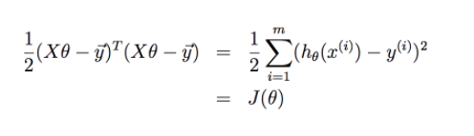

对J(θ)进行求导：

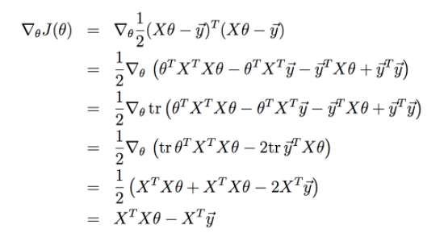

上述推导使用了第1部分的特性。

miniminzes J(θ) 即

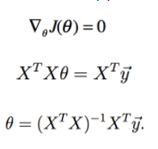

**3. 代码实例**

python代码实现

[复制代码](javascript:void(0);)

1 # coding=utf-8

2 #!/usr/bin/python

3

4 '''

5 Created on 2014年9月10日

6

7 @author: Ryan C. F.

8

9 '''

10

11 import numpy

12

13 #Training data set

14 #each element in x represents (x0,x1,x2)

15 #x = [(1,0.,3) , (1,1.,3) ,(1,2.,3), (1,3.,2) , (1,4.,4)]

16 #y[i] is the output of y = theta0 * x[0] + theta1 * x[1] +theta2 * x[2]

17 #y = [95.364,97.217205,75.195834,60.105519,49.342380]

18

19 def linearRegression(X,Y):

20 A=numpy.dot(X.T,X) #XT*X X的转置矩阵点乘X

21 Ai=A.I #(XT*X)-1 求逆

22 B=numpy.dot(Ai,X.T) #(XT*X)-1 XT 点乘

23 C=numpy.dot(B,Y.T) #((XT.X)-1)XT点乘Y

24 return C

25

26 if __name__ == "__main__":

27 X=numpy.matrix([[1,0.,3],

28 [1,1.,3],

29 [1,2.,3],

30 [1,3.,2],

31 [1,4.,4]]);

32 print X.transpose();

33

34 Y=numpy.matrix([95.364,97.217205,75.195834,60.105519,49.342380]);

35 print Y;

36

37 print numpy.dot(numpy.dot(numpy.dot(X.T,X).I,X.T),Y.T)

38

39 print (linearRegression(X,Y))

[复制代码](javascript:void(0);)

输出结果

[复制代码](javascript:void(0);)

1 X:

2 [[ 1. 0. 3.]

3 [ 1. 1. 3.]

4 [ 1. 2. 3.]

5 [ 1. 3. 2.]

6 [ 1. 4. 4.]]

7

8 Y:

9 [[ 95.364 97.217205 75.195834 60.105519 49.34238 ]]

10

11 linear Regression result:

12 [[ 98.10408328]

13 [-13.02877437]

14 [ 1.13281768]]

[复制代码](javascript:void(0);)